- Cieľ, zameranie aktivity: Porovnanie potrebného množstva potravín pre jednu rodinu počas jedného týždňa vo vybraných krajinách (vyspelých a menej vyspelých) na základe zdokumentovaných fotografií Petra Menzela. Zistiť, čo je nevyhnutné, čo je zdravé, čo sa stáva s jednotlivými potravinami v jednotlivých rodinách.
Koľko druhov potravín pripadá na jedného člena rodiny?
Sú všetky rodiny schopné spotrebovať všetok nákup?
Ako máme zabrániť plytvaniu?
Diskusia a hľadanie spoločných znakov jednotlivých krajín.
2. Vyučovací predmet:
• Vyučovací predmet: Matematika, Informatika
• Ročník: Tretí
• Téma: Dvojciferné a trojciferné čísla – sčítanie, odčítanie
3. Pomôcky: prezentácia https://www.youtube.com/watch?v=osSpWbmEYF4 , fotografie 8 krajín, porovnávacia tabuľka.
4. Príprava: Na hodinách slovenského jazyka mali žiaci za úlohu zistiť, čo počas týždňa jedávajú ony, čo jedávali v ich veku ich rodičia , starí rodičia a prastarí rodičia. Na základe rozhovorov so starými rodičmi žiaci zistili, že mali veľmi pestrú stravu v porovnaní s ich starými rodičmi. Dozvedeli sa, ktoré potraviny boli niekedy nedostupné a čoho je dnes dostatok.
5. Postup/Realizácia: . Pozorné prezretie fotografií Petra Menzela. Žiaci pracujú v skupinách. Každá skupina má fotografiu jednej krajiny a na základe pozorovania fotografie má vyplniť porovnávaciu tabuľku danej krajiny. Neskôr každá skupina prezentuje danú krajinu – na základe zistení má vysloviť svoj názor, či rodina v danej krajine plytvá potravinami. Vysvetlenie žiakom pojem plytvanie. Po skončení prezentácie krajín žiaci na základe diskusie vyslovia 3 zásady, ktoré môžu prispieť k zníženiu plytvania potravín. Na záver vytvoria nápis STOP PLYTVANIU! Jednotlivé písmená vytvoria znázornením potravín. Na hodine informatiky žiaci vytvárali plagát na tému – Stop plytvaniu.
6. Zhrnutie: Zapamätáme si, čo je (znamená) PLYTVANIE POTRAVÍN. Ako môžeme tomu zabrániť?
7. Prílohy: Porovnávacia tabuľka
Krajina | Počet členov rodiny | Počet druhov potravín | Čerstvé potraviny | Spracované potraviny | Plytvajú potravinami?
Ekvádor
Guatemala
Chad
Luxembursko
Mali
Nemecko
Poľsko
Severná Karolína

Fotografie Petra Menzela
Chad
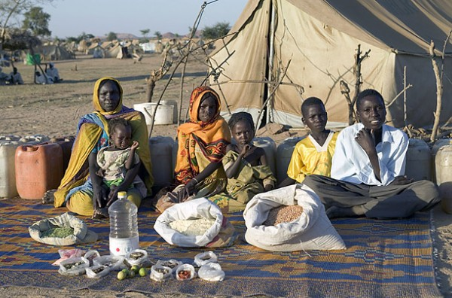

Ekvádor
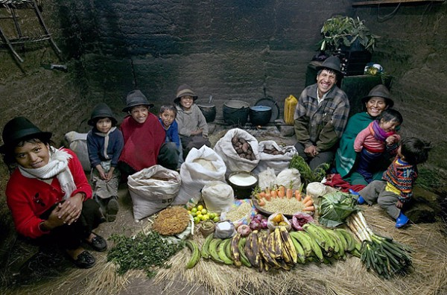

Nemecko
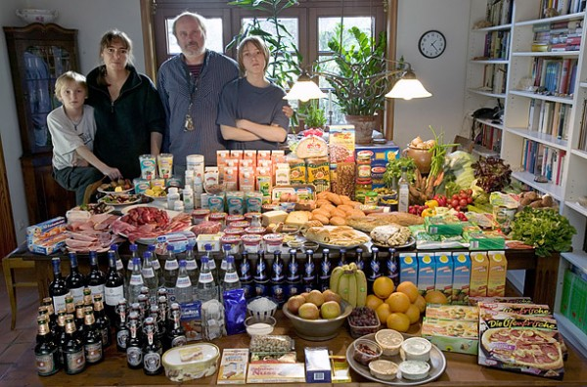

Guatemala
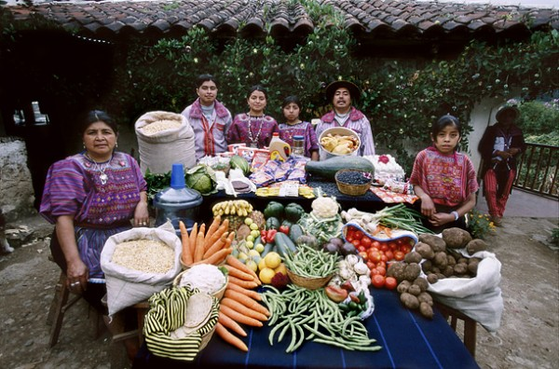

Luxembourg
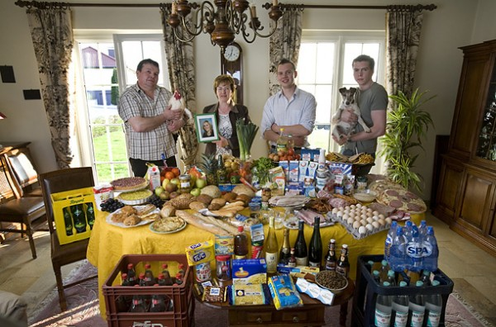
Mali
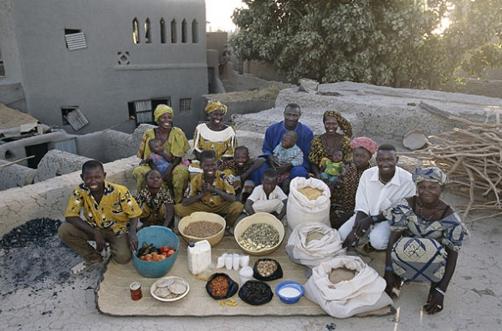

Poľsko
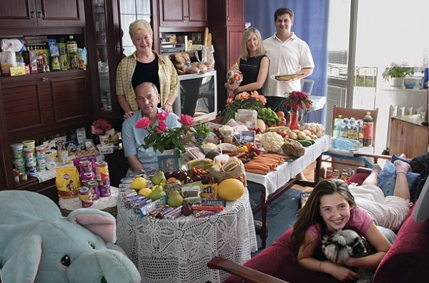

Severná Karolína, USA
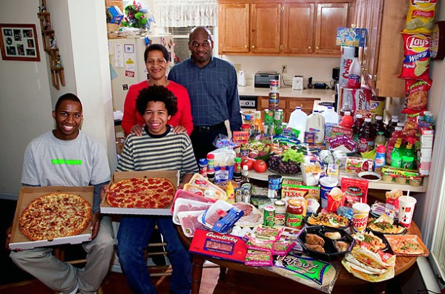

V našej školskej jedálni boli na obed škoricové osie hniezda. Veľa ich ale skončilo v odpade. Kvôli tomu sme viedli rozhovory na témy plytvania potravín. Následne žiaci tvorili plagát na hodine informatiky – Stop plytvaniu... Dúfame, že to žiakom otvorí oči.
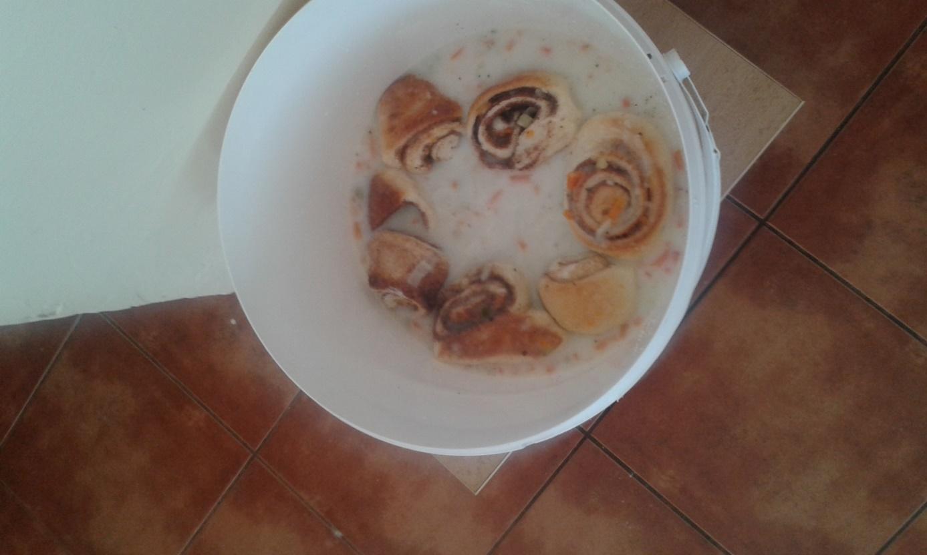

Foto z našej školskej jedálne - odpad jedla...:(

My plytváme jedlom a deti v Afrike hladujú.

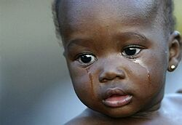

Plagát z hodiny informatiky

